
INDICE
- Introducción………………………………………………Pág. 1
- Situación Problemática .................................. Pág. 1
3. Modelo de Datos (Diagrama EER) ......................Pág. 2
- 3.1. Estructura de Tablas Normalizadas
- 3.2. Integridad Referencial
4. Resultados y Pruebas de Funcionamiento ..........Pág. 3
- 4.1. Validación en MySQL Workbench
- 4.2. Lógica Programada y Objetos
5. Conclusión ........................................................ Pág. 4

Informe de Proyecto: Clínica Villaro
1. Introducción El proyecto Clínica Villaro consiste en una base de datos relacional diseñada para centralizar y optimizar la gestión de una institución de salud. El sistema permite administrar de forma eficiente la relación entre pacientes, profesionales médicos y la asignación de turnos, garantizando la integridad de la información.
2. Situación Problemática Actualmente, la clínica enfrenta desafíos en la organización de sus citas y el control de insumos. La falta de un sistema digitalizado provoca errores en la asignación de consultorios y dificultades para obtener reportes en tiempo real sobre la cobertura de los pacientes y el desempeño del staff médico.
3. Modelo de Datos (Diagrama EER) Se diseñó una estructura de 15 tablas normalizadas. A continuación, se presenta el esquema de relaciones:
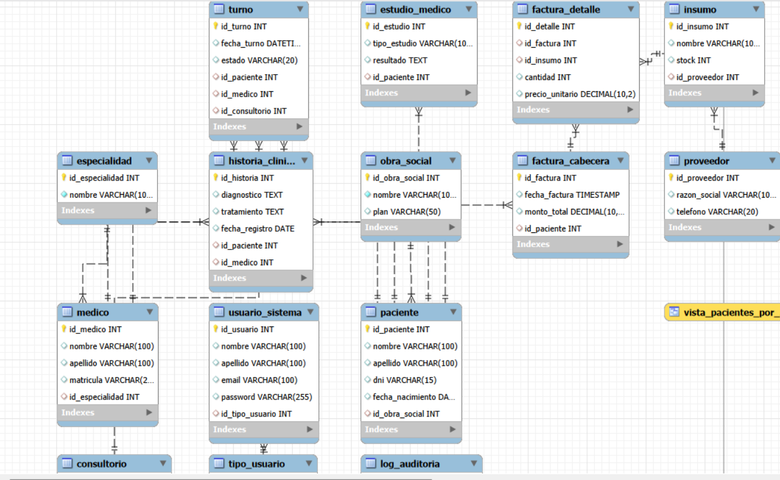
"Diagrama Entidad-Relación (EER) de la Clínica Villaro. El diseño implementa una arquitectura normalizada que asegura la integridad referencial entre el staff médico, los pacientes y la gestión operativa de turnos y suministros."

4. Resultados y Pruebas de Funcionamiento El sistema no solo almacena datos, sino que cuenta con lógica programada para facilitar el trabajo administrativo. Se verificó el correcto funcionamiento de las funciones de búsqueda y vistas de reporte.
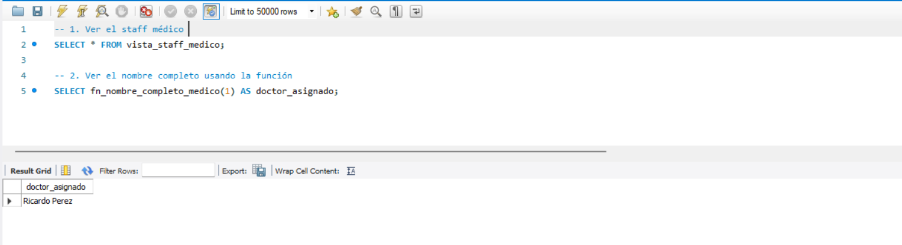
"Captura de pantalla de MySQL Workbench validando la ejecución de objetos programables. Se observa el retorno exitoso de la función de búsqueda de profesionales, confirmando la correcta vinculación de los datos y la integridad de la lógica del servidor."

5. Conclusión Este desarrollo sienta las bases para una gestión hospitalaria profesional. La robustez del diseño SQL permite que, en una siguiente etapa, el sistema pueda integrarse fácilmente con una aplicación de escritorio o web desarrollada en Java, escalando la solución hacia un entorno de producción real.

